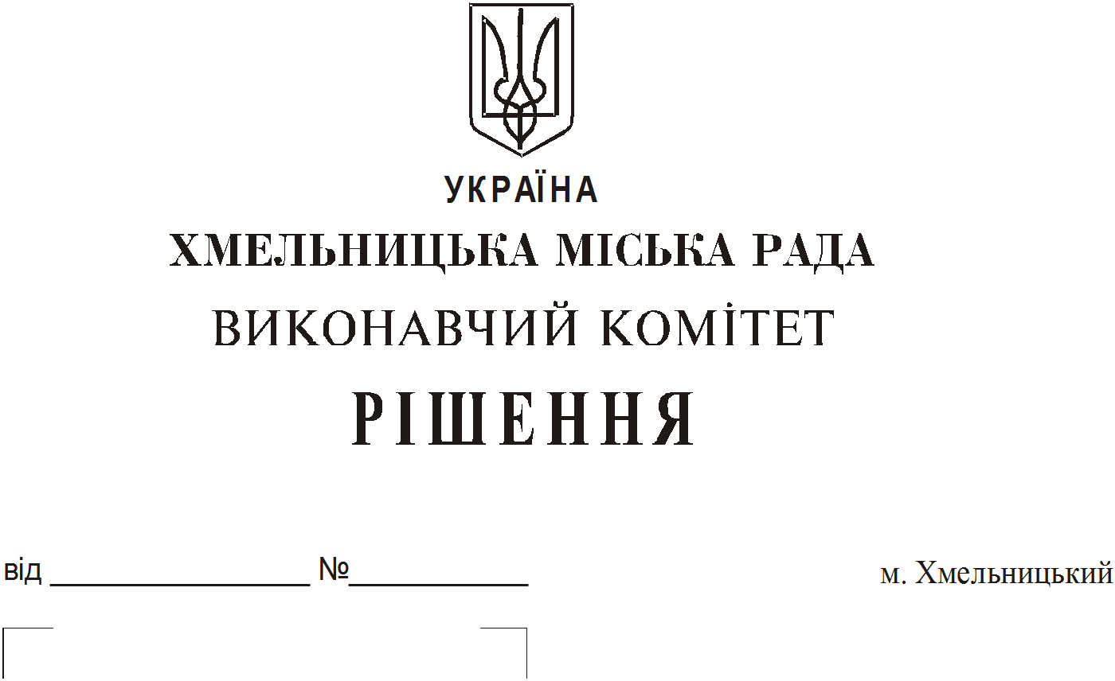

Про продовження строку оренди
нежитлових приміщень міської
комунальної власності

Розглянувши клопотання орендарів нерухомого майна міської комунальної власності, керуючись Законом України “Про місцеве самоврядування в Україні”, Законом України “Про оренду державного та комунального майна”, рішенням двадцять восьмої сесії Хмельницької міської ради від 30.10.2013 року № 11 “Про впорядкування управління об’єктами комунальної власності територіальної громади міста Хмельницького”, виконавчий комітет міської ради

В И Р І Ш И В :

1. Продовжити строк оренди нежитлових приміщень міської комунальної власності:

1.1 товариству з обмеженою відповідальністю «Інфініті ЛС» на нежитлове приміщення в будівлі міського комунального підприємства кінотеатру ім. Т. Г. Шевченка по вул. Проскурівській, 40 загальною площею 20,0 кв.м для торгівлі непродовольчими товарами строком на три місяці;
1.2 ВСЕУКРАЇНСЬКОМУ БЛАГОДІЙНОМУ ФОНДУ “НАРОДНА СИЛА” нежитлове приміщення корисною площею 43,2 кв.м (загальною площею 58,8 кв.м) в будинку побуту по вул. Інститутській, 5 для розміщення благодійного фонду строком на на п’ять років;
1.3 приватному малому підприємству «Віскарія» на нежитлове приміщення по вул. Свободи, 14-А загальною площею 321,1 кв.м в тому числі: 52,7 кв.м під продовольчий магазин, який здійснює продаж товарів підакцизної групи; 198,9 кв.м під швейний цех; 69,5 кв.м під їдальню, яка не здійснює продаж товарів підакцизної групи строком на три місяці;
1.4 Хмельницькому обласному центру ресоціалізації наркозалежної молоді на нежитлове приміщення по прс. Миру, 76/3 корисною площею 60,5 кв.м (загальною площею 72,3 кв.м) під офіс строком на два роки і одинадцять місяців;

1.5 фізичній особі-підприємцю Зарві Валентині Станіславівні на нежитлове приміщення в будинку побуту «Південний Буг» по вул. Кам’янецькій, 2 корисною площею 15,9 кв.м (загальною площею 23,6 кв.м) для пошиття товарів легкої промисловості строком на два роки і одинадцять місяців;
1.6 товариству з обмеженою відповідальністю “Хмельницькархпроект” на нежитлове приміщення по вул. Європейській, 5 загальною площею 77,2 кв.м під творчу архітектурно-проектну майстерню строком на два роки і одинадцять місяців.
2. Управлінню комунального майна, яке діє від імені виконавчого комітету Хмельницької міської ради, та отримувачам коштів продовжити договори оренди нерухомого майна відповідно до чинного законодавства.
3. Орендарям відповідно до чинного законодавства продовжити договори на оренду та договори з надавачами комунальних послуг, відшкодувати витрати на проведення незалежної оцінки об’єктів оренди та її рецензування, приймати участь в благоустрої міста: озелененні, ремонті твердого покриття доріг, тротуарів, майданчиків.
4. Контроль за виконанням рішення покласти на заступника міського голови А. Бондаренка.

Міський голова О. Симчишин

